专利技术交底书
提出部门：上海交通大学
全部发明人：曹健、朱能军
第一发明人身份证号码：320422197209242817
联系人：曹健
联系电话：13651963843
电子邮箱：cao-jian@sjtu.edu.cn
- 发明名称：
融合讨论分歧度和推荐不确定性的病例复杂度预测方法
- 所属技术领域：
本发明主要涉及医疗决策领域和机器学习相关技术，利用医疗决策过程中所产生的医生行为数据以及病例的特征数据，学习和构造医疗团队讨论结果的分歧度预测模型和病例的治疗方案推荐模型。然后，在这两个模型的基础上，进一步提出病例复杂度的预测方法。
- 技术背景
随着医疗学科越来越精细化，仅仅根据单个医生的经验制定的治疗方案会存在一定的风险，因此，建立多学科医疗决策团队在一定程度上保证了决策的合理性，但多学科讨论也影响了决策过程的效率，会造成了对医疗资源的浪费。为了提高多学科医疗决策的效率，大量研究工作集中在对治疗方案推荐系统的研究，同时也有一部分研究工作关注优化决策过程。但是，无论是从建立推荐系统的角度来看，还是从优化决策过程的角度来看，这些研究工作大都以同等的方式对待每一个病例。然而，现实中，各个病例的复杂度往往是不一样的，比如有些病例会比另外一些病例复杂很多。在这种情况下，如果能够准确地预测每个病例的复杂度，就能促进分类处理病例，从而更加合理的分配医疗资源。
最简单的考虑病例复杂度的方法是基于规则的，例如，根据患者年龄，病灶个数等，这种方法的缺陷在于不能充分利用历史数据信息。另外，根据多学科团队的历史行为数据和推荐模型的推荐结果定义病例的复杂度的研究也相对匮乏。
- 发明目的
针对上述现有技术中的缺陷，本发明要解决的技术问题体现在以下几点：
1）根据多学科医疗决策团队的历史行为数据定义出能够反映病例复杂度指标：讨论结果的分歧度
2）根据治疗方案推荐系统的推荐结果定义出能够反映病例复杂度指标：推荐不确定性
3）根据历史病例特征数据和对应的讨论分歧度建立讨论分歧度预测模型
4）综合讨论分歧度和推荐结果的不确定性预测病例的复杂度
- 技术方案
融合讨论分歧度和推荐不确定性的病例复杂度预测方法包括以下步骤：
步骤1：根据每一个历史病例的投票结果的信息熵计算其讨论分歧度，分歧度越大，表明该病例越复杂。
步骤2：确定每一个病例的特征数据，如年龄，BMI，ER，病例类型等。
步骤3：通过历史病例的特征数据以及对应的讨论分歧度建立回归模型。
步骤4：利用步骤3中学出的回归模型和目标病例特征数据预测出目标病例的讨论分歧度。
步骤5：根据历史病例特征数据集和对应的确定了的治疗方案，建立治疗方案推荐模型，如K-近邻（KNN）模型。
步骤6：利用治疗方案推荐模型给出目标病例的推荐结果，并确定推荐结果的不确定性，推荐结果的不确定性越大，表明该病例越复杂。以KNN模型为例，其推荐结果的不确定性的计算过程如下：
步骤6.1：确定相似近邻的个数。
步骤6.2：利用这些近邻的治疗方案集合的信息熵计算出推荐结果的不确定性。
步骤7：线性组合步骤4中得到的讨论分歧度和步骤6中得到的推荐结果的不确定性，从而确定可以反映病例复杂度的综合指标。
步骤8：根据病例复杂度大小和确定的阈值，将病例划分到不同的分类，从而实现不同类的病例采用不同的处理方式。
- 附图
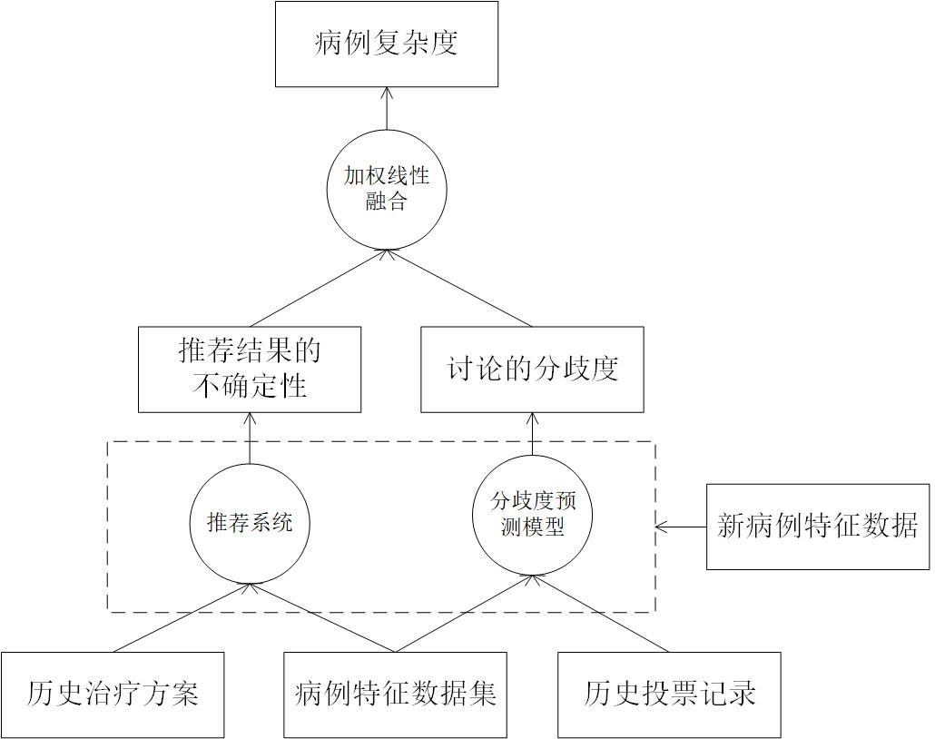
图1病例复杂度预测模型训练和预测流程图
- 本专利申请的有益效果
由于采用了上述技术方案，本发明的有益效果是：
能够充分利用多学科医疗决策团队的历史投票数据和历史病例数据，从多个维度，即讨论的分歧度和推荐结果的不确定性，定义病例的复杂度指标，从而达到更科学、更准确的预测每一个目标病例的复杂度，为更合理的、个性化的处理每一个目标病例奠定了基础。
- 可以实现本发明的方式与途径（结合交底书第五项的技术方案来详细描述实施举例实现的过程）
下面结合具体实施例对本发明进行详细说明。以下实施例将有助于本领域的技术人员进一步理解本发明，但不以任何形式限制本发明。应当指出的是，对本领域的普通技术人员来说，在不脱离本发明构思的前提下，还可以做出若干变形和改进。这些都属于本发明的保护范围。
步骤1：根据每一个历史病例的投票结果的信息熵计算其讨论分歧度如下：
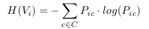
其中C为该次投票中所有投票选项的集合，为选项c在这次投票结果中的比例。假设有3人参与了某个病例的投票，其中2人投了A选项，1人投了B选项，则该投票结果的分歧度为：H = - (2/3*log(2/3) + 1/3*log(1/3))。
步骤2：确定每一个病例的特征数据，如年龄，BMI，ER，病例类型等，这里不同的特征类型需要做一定的预处理，如分类变量特征需要做数值编码等。
步骤3：通过历史病例的特征数据以及对应的讨论分歧度建立线性回归模型如下：
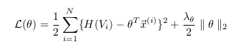
其中，为模型参数，也即各个特征的权重，记录病例特数据值，为正则项参数。通过梯度下降的方法确定的值。本步骤涉及的机器学习算法，并不局限于线性回归模型，也可以是其他回归模型，如，SVM回归等。
步骤4：利用步骤3中学出的线性回归模型和目标病例特征数据预测出目标病例的讨论分歧度，即讨论分歧度=。
步骤5：根据历史病例特征数据集和对应的确定了的治疗方案，建立治疗方案推荐模型，如K-近邻（KNN）模型。这里也可以利用其他的机器学习模型建立推荐系统。KNN模型的核心是对每一维特征之间的距离加权求和，得到两个样本之间的距离，然后根据该距离确定一定数量的近邻病例，再在这些病例当中采样加权投票的方式确定最终推荐方案。
步骤6：利用治疗方案推荐模型给出目标病例的推荐结果，并确定推荐结果的不确定性。以KNN模型为例，其推荐结果的不确定性的计算过程如下：
步骤6.1：确定相似近邻的个数，如最相似的三个近邻设为Top-3。
步骤6.2：利用步骤1中所示的信息熵公式计算出这些近邻的治疗方案集合的不确定性如，Top-3近邻中存在两种推荐方案，其中2个近邻为a方案，1个近邻为b方案，则其推荐结果的不确定性I = - (2/3*log(2/3) + 1/3*log(1/3))。
步骤7：线性组合步骤4中得到的讨论分歧度和步骤6中得到的推荐结果的不确定性，从而得到可以反映病例复杂度的综合指标= alpha * H + (1-alpha) * I， 其中alpha为平衡参数，如取0.5表示讨论分歧度和推荐结果的不确定在预测病例复杂度的过程中同等重要。
步骤8：根据病例复杂度大小和确定的阈值，将病例划分到不同的分类，从而实现不同类的病例采用不同的处理方式。比如，为疑难病例分配更多的医疗资源，而对简单常规病例采样简易决策流程等。
- 相关专利、公知技术检索结果及其与本发明/实用新型的异同点
（检索到的专利和公知技术文献摘要以及这些专利和公知技术中存在的不足。这些文件可以是专利文件，也可以是期刊、杂志、手册和书籍等非专利文件。前者要写明国别、公开号和公开日期，后者应写明文件的详细出处。发明人应客观地指出这些专利和公知技术文献中的技术存在的问题和缺陷，这些问题和缺陷仅限于本申请的技术方案所解决的问题和缺点，可能的话，应说明产生这些问题和缺点的原因以及解决这些问题的难度。）
关键词： (填写专利与公知技术检索需要的关键词)
相关检索结果1：
申请（专利）号: xxxxxxxxxxxx 名称:xxxxxxxxxxxxxxxxx
摘要: xxxxxxxxxxxxxx
技术要点比较：
1．XXXXXXXXX：xxxxxxxxxxxxxxxxxxxxxxxxxxxxxxxxxxx
2．XXXXXXXXXXXXXXXXXXXXXXXXX：xxxxxxxxxxxxxxxxxxxx
相关检索结果2：
申请（专利）号: xxxxxx 名称: xxxxxxxxx
摘要: xxxxxxxxxxxxxx
技术要点比较：
xxxxxxxxxxxxxxxxxxxxxxxxx
相关检索结果3：
现有公知技术名称，出处，
技术要点比较

